07/08/2026 TP5 : Cross Clock Domain.

Schéma RTL
Résultat de simulation avec chronogramme commentés
Vos résultats de synthèse (analyse de vos ressources)
Vos résultats de STA (analyse du rapport de timing)
Une démonstration de votre design

1. A l’aide du module LED_driver du TP4, créez une architecture RTL permettant de piloter les deux LED RGB. Les LEDs RGB devront clignoter 10 fois en rouge puis 10 fois en bleu et 10 fois en vert avant de recommencer à partir du rouge. En entrée des modules LED_driver le signal update ne devra pas être à 1 pendant plus d’un coup d’horloge. Il doit s’agir d’une impulsion. Le compteur de temporisation devra compter 100 000 000 coups d’horloge (pour une fréquence d’horloge à 100MHz, cela correspond à 1s). Dans la suite de ce TP, la valeur du compteur de temporisation ne sera pas modifiée, même lorsque les fréquences d’horloges changeront.

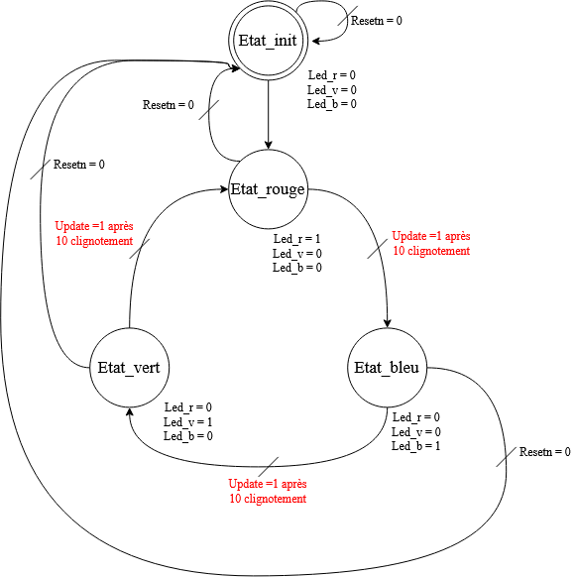

Rq : Indiquer le reset dans la machine à état est facultatif.

Répondre à la problématique proposée implique de réaliser une machine à état avec 4 états, le premier état est l’état initial, toutes les leds sont éteintes. Lorsque reset est inactif, on passe dans l’état rouge qui fait clignoter 10 fois la led rouge. Le signal permettant de passer dans l’état suivant est le signal update qui sera mis à l’état haut pendant un coup d’horloge au terme de 20 temporisation du compteur de temporisation interne au driver de led.

Led_driver à son propre compteur de temporisation qui compte 100 000 000 coups d’horloges avant de passer de l’état led_off à led_on, je souhaite connaître le nombre de temporisation afin de changer la couleur au bout de 20 temporisations (10 clignotements).
Il est possible soit, de faire sortir le signal de fin de temporisation de led driver, soit d’instancier un autre compteur. J’ai préféré ajouter le signal de fin de temporisation dans le module led_driver afin d’avoir une seule unité de temporisation.

Une représentation RTL est disponible en PNG dans le dossier de rendu, on y retrouver :
- La machine à État en rouge permettant de changer la couleur des diodes par l’intermédiaire du vecteur de commande color_code
- Le compteur de cycle en bleu permettant le générer le signal d’actualisation de led_driver.
- Une bascule de « temporisation » en blanc permettant de décaler la prise en compte du signal d’Update afin de laisser le temps à la machine à état d’actualiser la valeur de color_code à prendre en compte.

J’ai déterminé les équations logiques des changements d’état de la façon suivante :

Current_state [1] | Current_state [0] | Next_state [1] | Next_state [0]
0 | 0 | 0 | 1
0 | 1 | 1 | 0
1 | 0 | 1 | 1
1 | 1 | 0 | 1

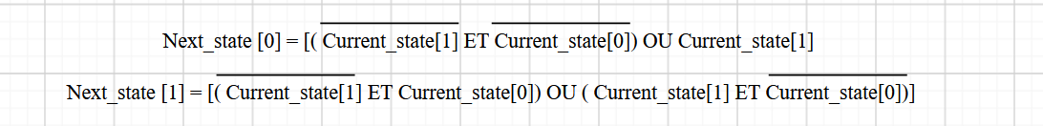

2. Rédigez le code VHDL correspondant à votre architecture.

Signaux TOP
clk_A | Signal d’horloge principal, commun à une unité de pilotage de led et à la logique générale.
clk_B | Signal d’horloge secondaire pilotant une unité led_driver.
reset_general | L’état haut est l’état actif.
V_led_A | Vecteur 3 bits de pilotage des leds, chaque bit est associé à l’état d’une led. V_led_A sera associé à l’horloge clk_A
V_led_B | Idem, V_led_B sera associé à l’horloge clk_B
Signaux FSM
S_reset | Signal associé au bouton reset qui sera inversé à l’aide d’une porte not.
S_resetn | Reset not.
S_update | Signal de mis à jour des drivers permettant la prise en compte de color_code. Signal impulsionnel.
S_update_decal | Idem décalé d’un coup d’horloge à l’aide d’une bascule pour des raisons fonctionnelles.
SV_led | Signal de pilotage des leds.
S_color_code | Vecteur 2 bit de pilotage de la couleur des leds des composants led_driver
S_fin_tempo | Signal de sortie du composant Led_driver indiquant une fin de temporisation. Deux S_fin_tempo indiquent que les leds ont clignotées une seule fois.
SV_Stop_cycle | Vecteur permettant de choisir le nombre de clignotement d’une led avant un changement de couleur.
SV_nb_cycle | Vecteur incrémental permettant de compter le nombre de clignotement.
current_state | Etat de la machine à état, un état pour chaque couleur.
next_state | Etat à venir, Next_state devient Current_state sur Update à l’état haut.

A/ Vérification du bon fonctionnement du composant fsm_led_driver

Élément testé | Critère de succès | Ok/Nok
Signal Update | Update est une impulsion qui déclenche le changement d’état de la machine à état | Ok
Gestion des clignotements | Incrément de Nb_cycle à chaque fin de temporisation.  SV_Nb_cycle = 0 lorsque Nb_cycle > SV_stop_cycle. | Ok
Gestion du reset | Nb_cycle vaut 0,  Current et Next_state reviennent à l’état intial. | Ok
Changement d’état | Succession des état : init → rouge → bleu → vert → rouge.  Celle-ci intervient au bout de 20 temporisations. | Ok

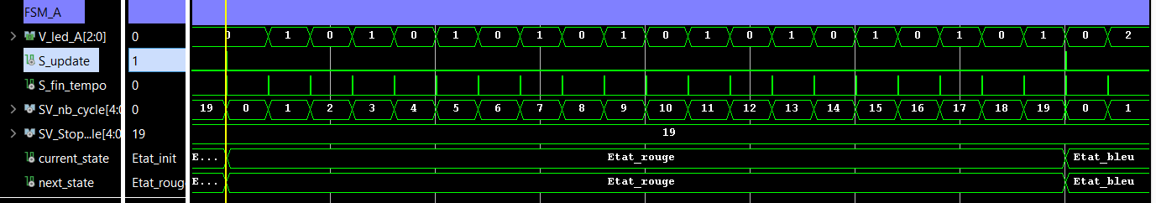

On constate qu’à chaque état haut de S_fin_tempo, la valeur de SV_nb_cycle est incrémentée. Ce signal est réinitialisé lorsque 20 temporisations ont été atteinte (Ou 10 clignotements de led).
Le signal d’Update est bien une impulsion.
V_led, le vecteur de pilotage des leds vaut « 001 », « 010 » ou « 100 » respectivement en binaire (1,2, et 4) en fonction de la led choisie. Ce vecteur est passé à 0 à chaque état haut de S_fin_tempo pour réaliser le clignotement.

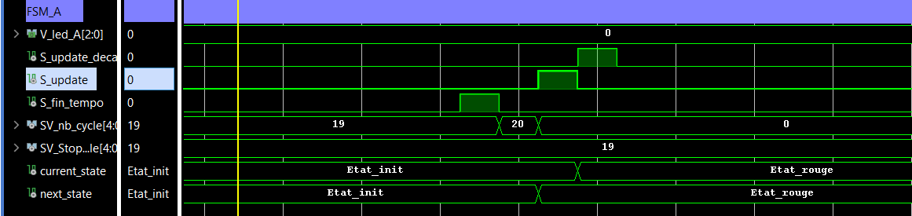
Zoom sur la partie changement d’État.

Une bascule à été introduite pour permettre l’actualisation de la machine à état avant de charger color_code dans led_driver. Le changement d’état intervient lorsque SV_nb_cycle > SV_stop_cycle.

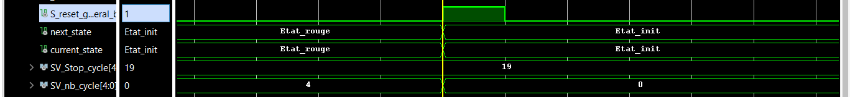
Test du reset.

Sur reset actif, Current_state et Next_state deviennent Etat_init, SV_nb_cycle est remis à 0.

3. Rédigez le testbench et simulez votre design. Vérifiez que les modules réceptionnent correctement le signal update.

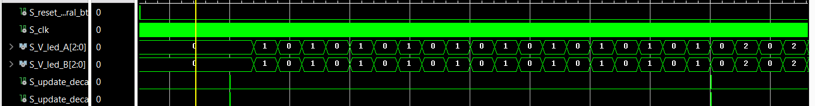

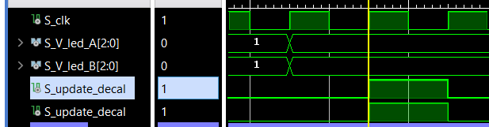

Le signal Update est correctement reçu par les deux drivers, C’est un signal impulsionnel d’un coup d’horloge.
4. Modifiez votre design pour gérer deux signaux d’horloge différents. La première horloge, clkA, est associé à la logique en dehors des modules LED_driver et au module LED_driver de la LED0. La deuxième horloge, clkB, est associé au module LED_driver de la LED1. Le changement de couleur des deux LEDs à lieu lorsque la LED0 à clignoté 10 fois
En première intention, j’ai écris une composant Fsm_led_driver contenant la machine d’État. J’instanciais deux fois ce composant pour gérer le clignotement à des fréquences différentes bien que fonctionnelle, cette solution ne permettait pas démontrer les problèmes relatifs au Cross clock domain.
Cf : Schéma RTL « TP5_Q4 » dans le dossier de rendu.
5. Modifiez votre testbench tel que l’horloge clkA ait une fréquence de 250Mz et clkB 50MHz
Les deux horloges sont bien à des fréquences différentes, f_clk_a > f_clk_b.
6. Lancer une simulation. Que se passe-t-il au niveau des signaux update des modules LED_driver ? Qu’elle incidence cela a-t-il sur les LEDs ?
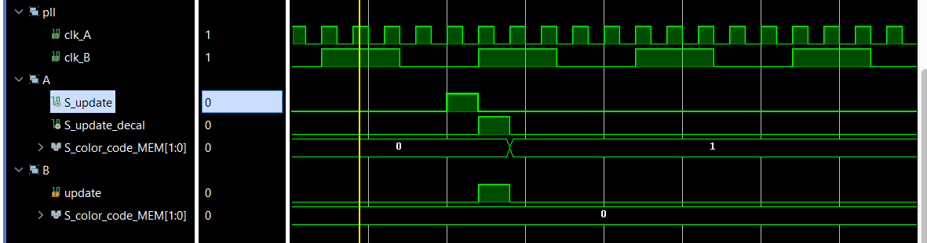
On constate que le signal d’update n’est pas pris en compte par le driver led piloté par l’horloge la plus lente. Ce signal est synchrone sur le front montant de l’horloge B mais retombe à 0 avant la fin de la première demi-période.

7. Proposez une solution pour corriger le problème lié au changement de domaine d’horloge, vous
pourrez vous aider du lien https://nandland.com/lesson-14-crossing-clock-domains/.

Pour passer d’un domaine de fréquence lent vers un rapide, il faut utiliser deux registres pour réaliser une simple détection de front montant.
Lors du passage d’un domaine rapide vers un domaine lent, il faut étirer les signaux pour permettre à l’horloge de moindre fréquence d’échantillonner les signaux.

Une fifo est un outils utile pour envoyer des données vers une domaine de fréquence à un autre.

Dans notre cas, nous devons étendre le signal d’update afin qu’il soit prise en compte par l’horloge B, le signal doit être étendu d’au moins deux périodes de l’horloge la plus lente soit 10 périodes de l’horloge la plus rapide.

Nous implémenterons une variable décomptant de 10 à 0, au terme de laquelle le signal S_update est mis à 0. Cette variable s’appelle : SV_nb_tempo_CDD, elle est initialisée à 10 lorsque le signal d’update est reçu qui dé-incrémenté jusqu’à 0.
cf Schéma « RTL TP5 Q7 »
8. Mettez en place votre solution et testez-la en simulation. Si votre résultat de simulation n’est toujours pas valide, proposez une autre solution.

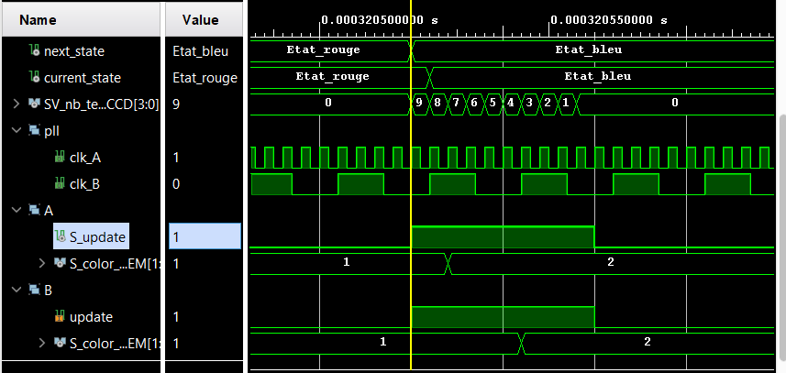
S_update_B est étiré de 10 coups d’horloges, S_color_MEM, le signal mémorisant la couleur de la diode allumée est bien initialisé pour les deux drivers. La solution semble donc fonctionner.
9. Pour générer plusieurs horloges vous aurez besoin d’une PLL. Trouvez quel est le nom de l’IP PLL de l’IP Catalog de Vivado puis ajoutez là à votre architecture. La fréquence de l’horloge en entrée de la PLL est de 100MHz. Les deux horloges en sortie doivent être à 50MHz et 250MHz
La pll se trouve dans l’IP manager : FPGA Features and Design/Clocking/Cloking Wizard
Qu’est ce qu’une PLL (Phase locked loop) ou boucle à verrouillage de phase ?
Une PLL est constituée d’un comparateur de phase suivi d’un filtre, d’un oscillateur contrôlé en tension (VCO) et d’un diviseur. Ces éléments créent grâce à une boucle de rétroaction un asservissement ; la phase du signal de sortie est comparé avec celle du signal d’entrée afin de piloter le VCO avec une consigne.
Cet élément peut être utilisé pour démoduler un signal, récupérer une porteuse ou comme dans notre cas de synthétiser des fréquences.

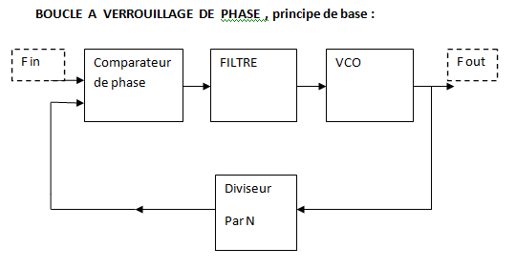

La fréquence du quartz de la CORA Z7 est égale à 125MHz, cette fréquence n’est pas modifiable. Elle sera utilisée pour l’horloge d’entrée de la PLL.

- The Cora Z7 provides a 50 MHz clock to the Zynq PS_CLK input, which is used to generate the clocks for each of the Processing System (PS) subsystems

- Additionally, the Cora Z7 provides an external 125 MHz reference clock directly to pin H16 of the PL
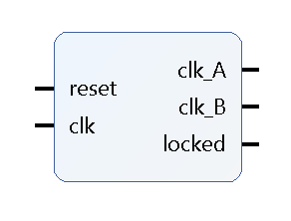
Bloc instancié dans le programme
Nom du signal | Propriété du signal | Remarque
Clk | Input port | Signal d’horloge d’entrée. La fréquence du signal de la carte, fixée par le quartz est égale à 125MHz
Clk_A | Output port | Signal d’horloge à 250MHz
Clk_B | Output port | Signal d’horloge à 50MHz
reset | Input port
locked | Output port | Indication of the stability of the output signals

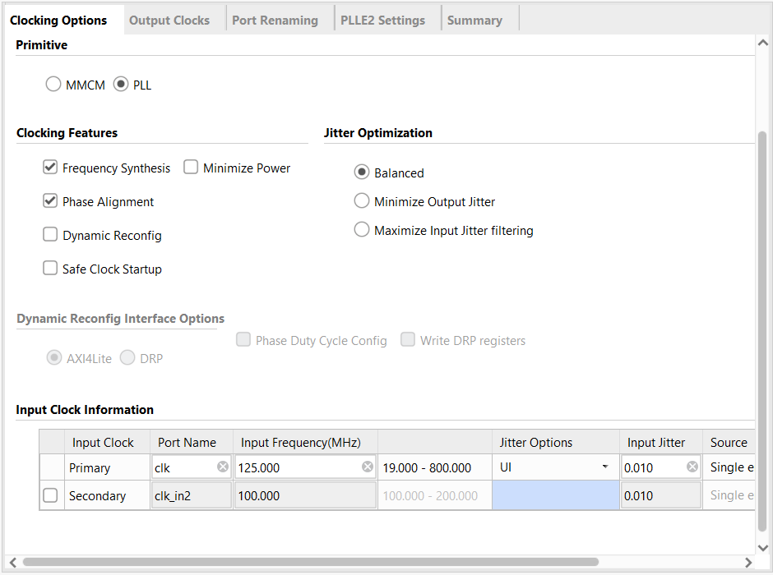
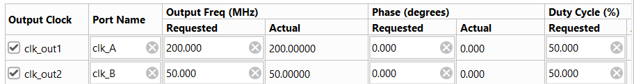

On trouve dans la documentation plusieurs recommandations d’utilisation de cet élément :
- Do not leave any inputs floating. Relying on synthesis or other optimization tools to tie off the floating values is not recommended, because the values might be different than expected.

- Connect RST to the user logic, so that it can be asserted by logic controlled by a reliable clocking source. Grounding of RST can cause problems if the clock is interrupted.

- Use LOCKED output in the implementation of reset. For example, hold the synchronous logic clocked from the PLL in reset until LOCKED is asserted. The LOCKED signal must be synchronized before it is used in a synchronous

Le signal locked est donc utilisé pour maintenir la machine à état dans l’état d’init tant que l’horloge n’est pas stable. il y à un temps non négligeable d’établissement des horloges.
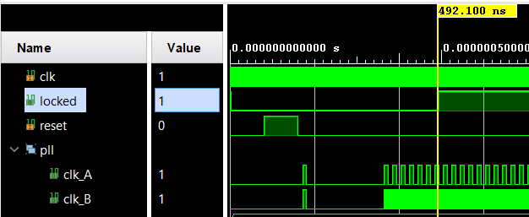
Mis en évidence du temps d’établissement des horloges générées par la PLL
Schéma RTL : CF « TP5_Q9.png »

10. Effectuez la synthèse et placer des sondes (ILA) sur les signaux pertinents pour vérifier que le changement de domaine d’horloge s’est correctement passé.

Il n’est pas possible d’afficher les horloges pour les comparer : Placer un ILA sur un signal d’horloge implique d’ajouter de la logique ce qui provoque des retards et donc des dysfonctionnements (Pour rappel, l’horloge à son propre autoroute pour minimiser les délais de propagation, la Clock-tree).
Setup time: The minimum time before the clock edge that data must be stable at the input of a flip-flop or register.
Hold time: The minimum time after the clock edge that data must remain stable.
Clock-to-output delay: The time it takes for the output of a flip-flop to change after the clock edge.
Propagation delay: The time it takes for a signal to travel through combinational logic.

Inter-clock path : The Inter-Clock Paths section of the Timing Summary Report shows the worst slack and total violations for timing paths between different source and destination clocks. → look for false clock path (Clock that are asynchronous or identical)
Intra clock path : The Intra-Clock Paths section of the Timing Summary Report displays the worst slack and total violations for timing paths that share the same source and destination clock.

(Lorsque j’ai fait les captures les horloge A et B avaient été inversé pour différents tests, dans ce qui suit, c’est l’horloge B qui à la fréquence la plus haute).
Lors de la programmation, nous avons rencontré deux problèmes de timing :
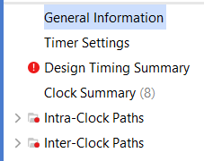
Le premier problème est un problème d’interclock path qui est une simple erreur d’interprétation du logiciel car la même horloge porte deux noms différents, le logiciel la interprété comme deux
horloges distinctes
.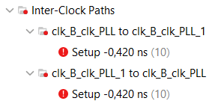
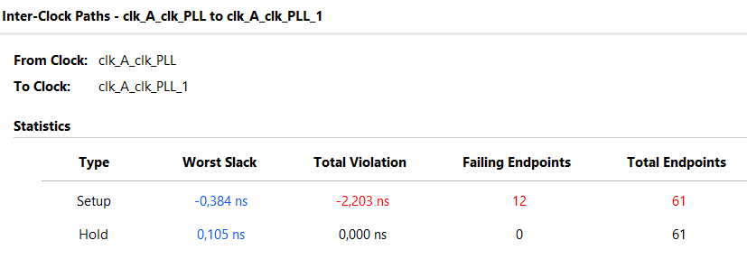
Éditer les contraintes de la façon suivante permet d’éviter les erreurs liées à l’inter-clock path.
1 – Désactiver le fichier de contrainte généré par l’IP Pll
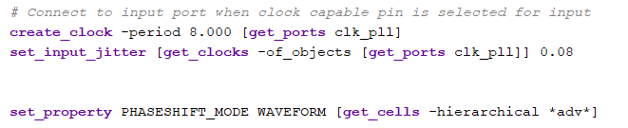
Contenu du fichier Clk_pll.xdc
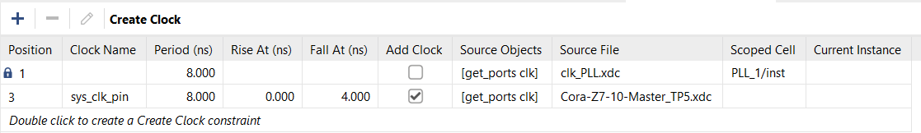
Le fichier de contrainte créée une horloge sans nom, connecté à la même source que l’horloge Sys_clk_pin déclarée dans notre fichier de contrainte. Les paramètres de cette horloge ne sont pas éditables.
2 – Déclarer une seule horloge liée à sys_clk_pin.
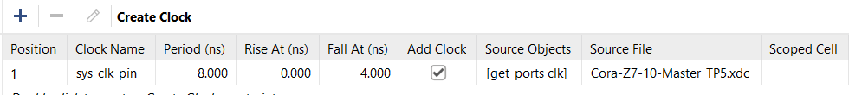

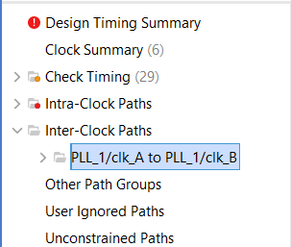

Le second problème est un erreur de setup dans le compteur de temporisation du driver de led régie par l’horloge la plus rapide.
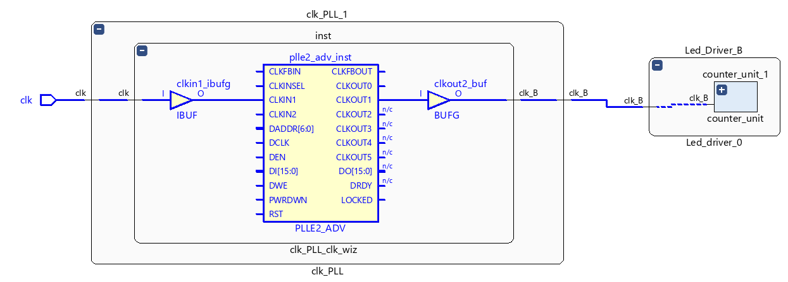
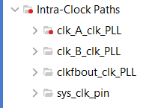
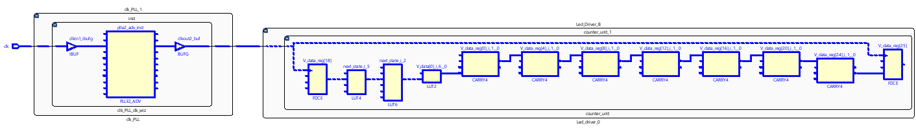
La mise en cascade de 7 carry 4 ralenti le signal et provoque l’erreur de timing.
Nous atteignons une limite de la carte car le temps de propagation dans les carry 4 est supérieur à la période de l’horloge à 250MHz. Pour résoudre le problème, il faut diminuer le cadencement du circuit ou diminuer la délais de temporisation pour réduire le nombre de bascule, Une fréquence de 250MHz peux admettre jusqu’à 26 bascules soit compter 67 000 000 coups d’horloges.
 | 25 bascules | 26 bascules | 27 bascules
Worst total delais (ns) | 3,798 | 3,918 (+0,120) | 4,181 (+0,263)
Requirement (ns) | 4,0 | 4,0 | 4,0
Critical Slack (ns) | 0,173 | 0,055 | -0,209
F_clk_a = 250MHz
Démo finale avec une fréquence de 250Mhz et 26 bascules dans le fichier de rendu Cf TP5_demo_fast.mp4
11. Etudiez le rapport de synthèse.
Report du nombre de ressources utilisées,
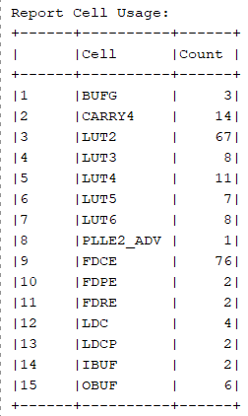
Commentaire du schéma RTL généré cf : TP5_Schematic_complet.pdf ou TP5_schematic.pdf
Logique de pilotage externe à led_driver et la PLL
Nom de la ressource | Nb Bascules |  | Couleur | explication
SV_nb_cycle | 5 |  | Vert | Pour compter jusqu’à 20 on à besoin de 5 bascules.
SV_nb_tempo_CDD | 4 |  | Rouge | Pour compter jusqu’à 10 on à besoin de 4 bascules.
FSM_Next_state | 4 |  | Magenta | 3 bascules FDCE, 1 bascule FDPE.
FSM_current_state | 4 |  | Cyan | 3 bascules FDCE, 1 bascule FDPE.
Update | 1 |  | violet | Synchronisation en sortie de l’unité logique.
Update_decal | 1 |  | Orange | Bascule de temporisation du signal
Utilisation des ressources pour Led_driver
Nom de la ressource |  | Nb Bascules | Couleur | explication
S_color_MEM |  | 2 | Vert | Il y à 3 valeurs possibles pour S_color_code donc 2 bascules.
Next_state_red and current_state_reg. |  | 2 | Rouge | Machine à Etat d’allumage et d’extinction des leds.
Bascule des états des leds en sortie |  | 3 | Bleu
Utilisation des ressources pour Compteur de temporisation
Nom de la ressource |  | Nb Bascules | Couleur | explication
V_data_reg |  | 27 | Rouge | 27 Bascules permettent de compter jusqu’à 134 217 728. c’est suffisant pour les 100 000 000 coups d’horloge requis.

FDPE : D-type flip-flop with asynchronous Preset. Dans notre cas, l’entrée Preset et connectée à la porte logique ou prenant en entrée le reset_general et la sortie locked de le PLL. Cette bascule permet donc de se placer dans l’état init.
LUT : FSM_onehot_current_state[3]_i_1 → LUT Lut de gestion des resets, permet le maintien du reset tant que locked est à l’état bas.
LUT : FSM_onehot_next_state[3]_i_1 → LUT 2 luts pour la gestion des états de la machine d’état.

12. Effectuez le placement routage et étudiez les rapports générés.
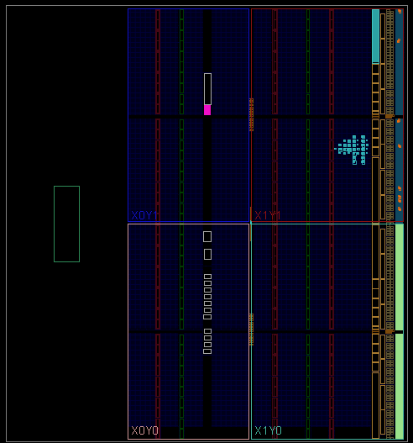
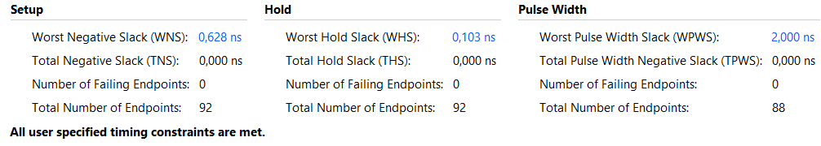
En abaissant la fréquence de cadencement du système, les contraintes de timing sont respectées, les slacks sont positifs. Le chemin critique est celui mis en évidence plus haut dans le rapport, il passe par le compteur de temporisation et notamment dans les sommateurs requis pour incrémenter le vecteur V_data.
En ajoutant l’ILA, il est de nouveau nécessaire de diminuer le cadencement du système car 200 Mhz génère encore des slack positifs.
La plus grande taille de la fenêtre : 131072 sample, le cadencement de l’ILA utilise la fréquence à 150MHz, la profondeur temporelle est donc égale à 131072*(1/150MHz) = 874 microsecondes.
Fréquence d’horloge A : 150 MHz Fréquence d’horloge B : 50MHz
Delai de temporisation : 100 000 000 coup d’horloge avec deux temporisations pour un clignotement. La durée d’un clignotement est égale à 1,3s pour l’horloge A et 4s pour l’horloge B.
Il faut donc baisser la fréquence de clignotement pour l’observer à l’ILA.
Admettons que je veuille capter deux clignotements à 50Mhz, quel est le nombre de coup d’horloge qu’il faut compter ?

Empiriquement, j’ai trouvé qu’il fallait fixer le délais de temporisation à 43600 coups d’horloges.
Pourquoi une telle différence ?
The debug hub is responsible for the communication between Vivado IDE and the debug cores (ILA and VIO). We see that it defines a clock frequency (default is 300 MHz). You need to change that clock to match your clock frequency and save the file.
Donc 300Mhz n’est pas la fréquence d’échantillonnage.

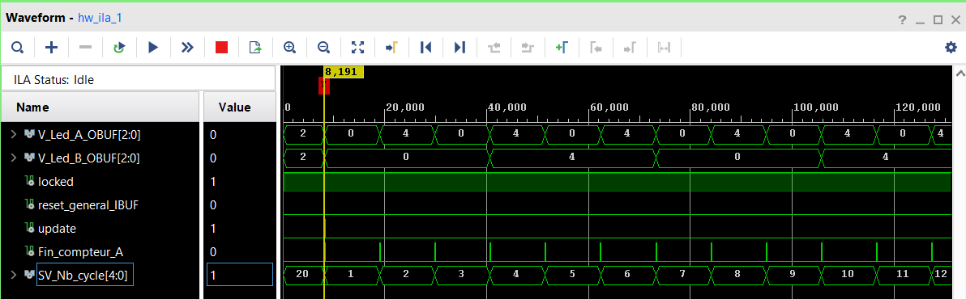
Le changement de fréquence est bien remarquable sur la capture ci-dessus. Le changement de couleur s’effectue lorsque Update passe à l’état haut. SV_nb_cycle s’incrémente à chaque fin_compteur_A.
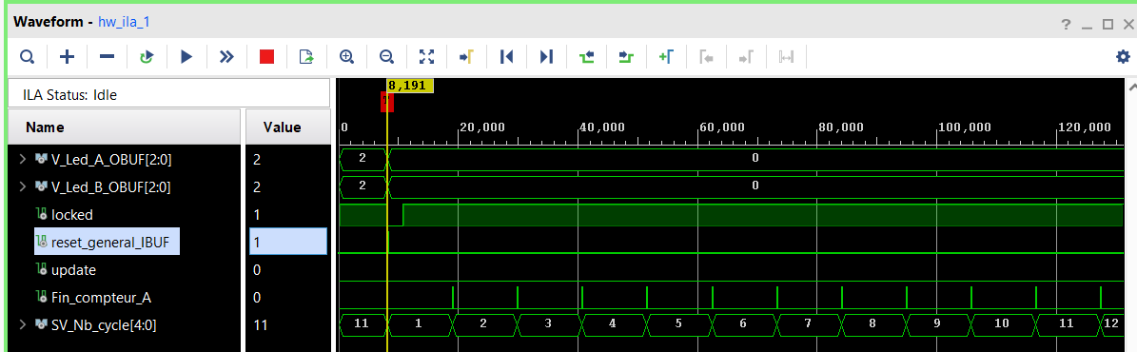
Sur pression du reset, SV_Nb_Cycle est réinitialisé à 0, la PLL est reset provoquant le mis à l’état bas de locked le temps que les horloges se stabilisent. Les diodes ne clignotent pas, cela indique que la machine à état est dans l’état init.

13. Générez le bitstream, programmez la carte et vérifiez les signaux du chipscope (ILA).
Cf : Demo_TP5_Q13
On observe que les deux diodes clignotent à des fréquences différentes. Les diodes qui clignotent rapidement sont pilotées par l’horloge A, elles clignotent 10 fois. Celles qui clignotent plus lentement clignotent moins de fois car c’est les clignotement de led driver A qui comptent.
Après un état d’initialisation, elles clignotent suivant la séquence rouge, bleu, vert.

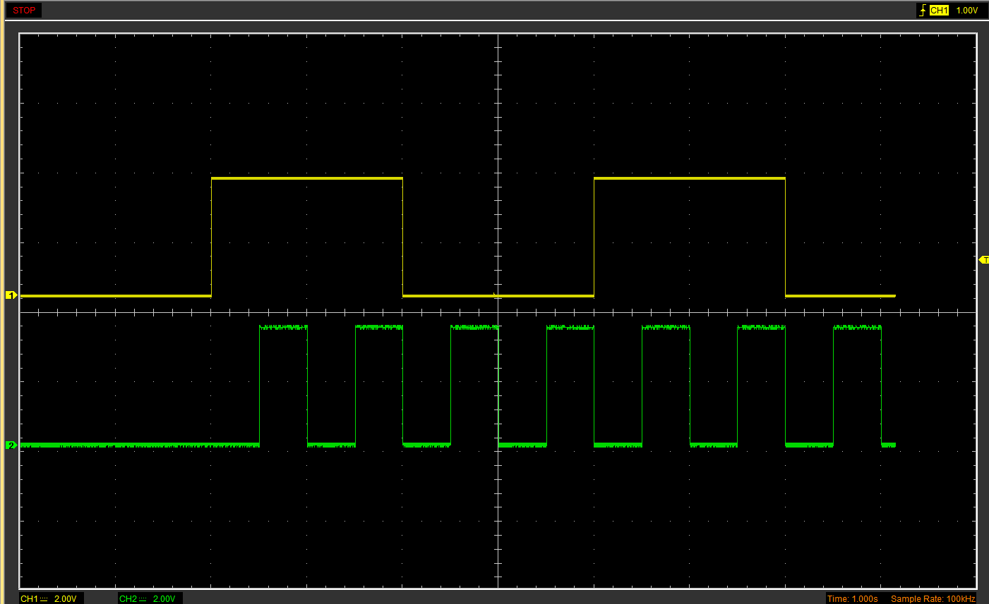
Mesure de la fréquence de chaque diode à l’oscilloscope 1 s/ΔV.
Configuration : Fréquence horloge A : 200MHz, Fréquence horloge B : 50Mhz, temporisation 100 000 000 périodes.
Période de clignotement horloge A : 4s.
Période de clignotement horloge B : 1s.

14. Imaginez une solution de passage à un domaine de fréquence Lent vers rapide.
Cette fois-ci, c’est l’horloge lente cadence le système et un led driver. Deux problèmes surviennent :
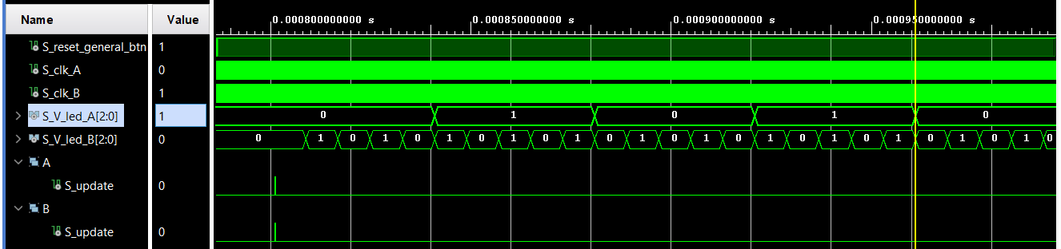
le premier problème survient car le signal d’actualisation des deux drivers utilise la fin de temporisation du module piloté par le signal d’horloge de fréquence la plus basse, les leds pilotées par le driver B clignotent plus de 10 fois.
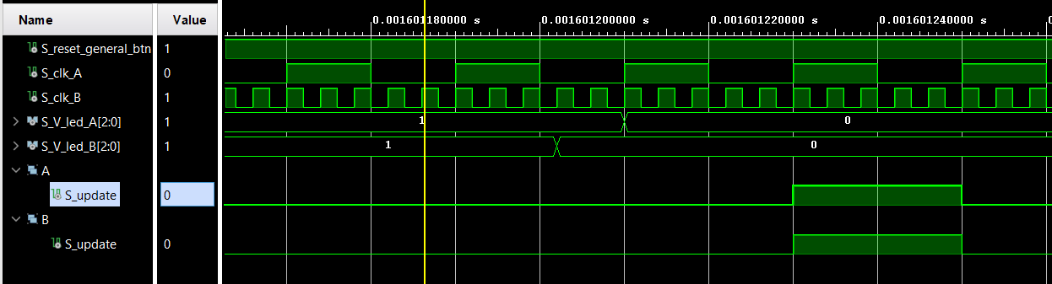
Le second problème est que la durée du signal d’update pour le driver B dure plus d’un coup d’horloge. Ce qui ne provoque pas de dysfonctionnement logique mais qui n’est pas conforme au résultat attendu.
Deux bascules sont ajoutées pour détecter le front montant d’update.
Cf Schéma RTL TP5_Q14.png
Le signal d’update entre dans la machine à état, il faut un coup d’horloge pour que color_code s’actualise, c’est la raison pour laquelle j’ai utilisé une bascule pour décaler le signal d’update d’un coup d’horloge pour alimenter led_driver cadencé par l’horloge A avec update_decal. Lorsque le front montant de ce signal est utilisé pour générer Update_B, le signal dédié au led_driver cadencé par l’horloge B, color_code n’est jamais pris en compte. Cf chronogramme ci-dessous.
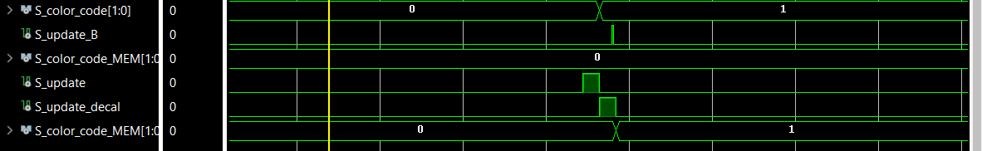
Bien que S_color_code change au front descendant de S_update et que S_update_B survient après ce changement, S_color_MEM de led driver B n’est jamais pris en compte. Alors que le vecteur de mémorisation de la couleur est correctement mis à jour pour led_driver_A.
En décalant de nouveau le signal d’update, la solution choisie fonctionne correctement.
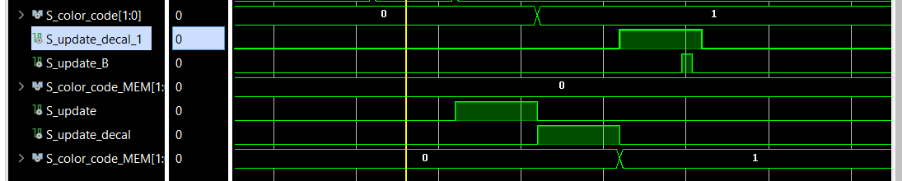
A l’ila on constate bien le changement de fréquence d’horloge. Cette fois-ci ce sont les leds A qui clignotent plus lentement que les leds B. Comme c’est toujours les 10 clignotements des leds A qui comptent, les leds B clignoterons plus de 10 fois.
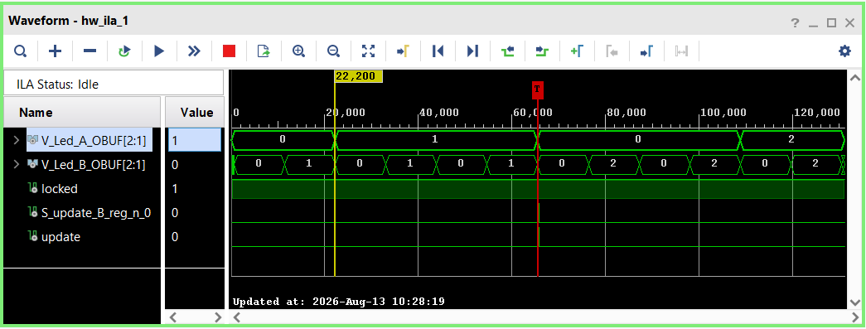
On constate également que S_update_B dure moins longtemps que S_update.

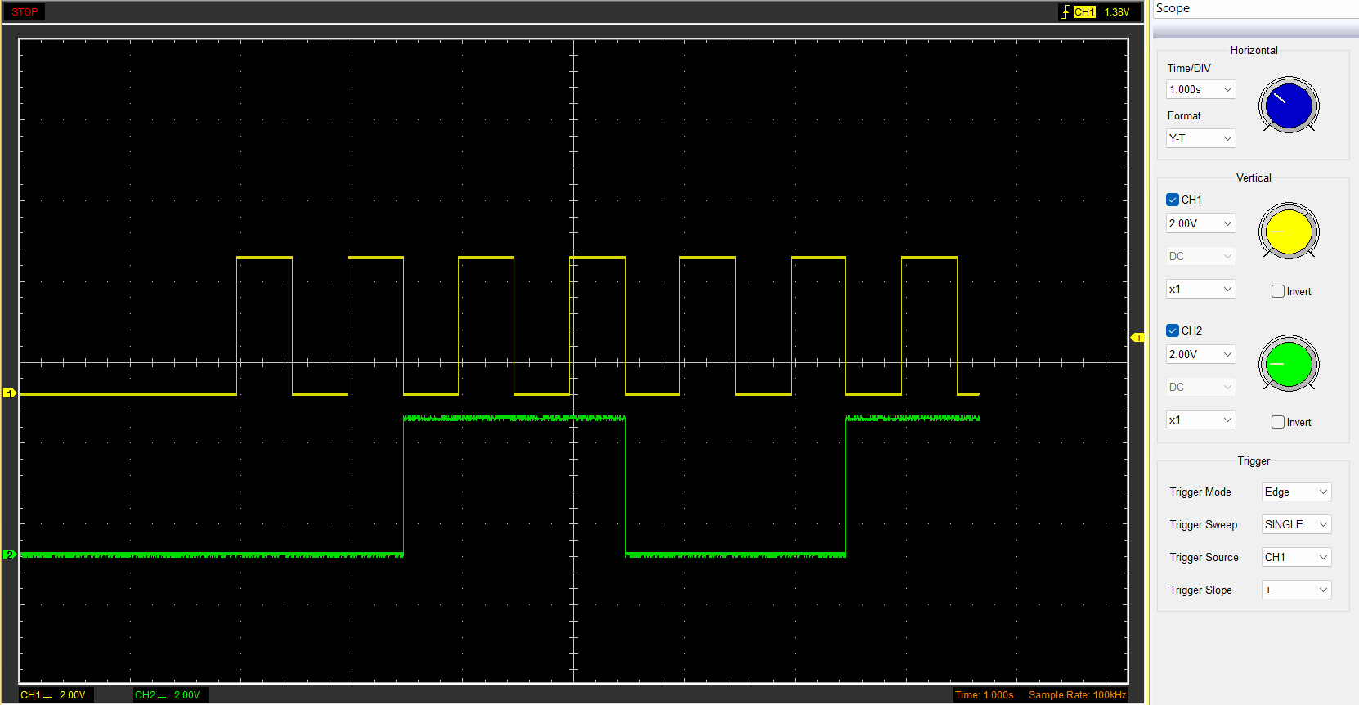
Cette fois-ci les fréquences sont inversées, Le Chanel 1 connecté à la diode rouge pilotée par led_driver cadencé par l’horloge B est plus rapide que le Chanel 2 qui est relié à l’horloge A.
La période de clignotement est égale à 2s pour le chanel le plus lent et 0,5s pour le plus rapide conformément aux fréquences de fonctionnement exigées par la PLL (200MHz et 50MHz).
15. Modifiez votre solution afin que les leds ne clignotent que 10 fois.
Schéma rtl cf Q15 :
Démo : TP5_Q15.
De manière similaire à la solution mis en place à la question 13, on initialise une variable qui va être décompté pour limiter le nombre de clignotement de la led piloté par l’horloge de plus haute fréquence.
Un signal Enable est aussi ajouté dans led_driver pour éteindre les diodes. Le signal d’update à été décalé d’un coup d’horloge pour permettre l’actualisation du signal d’Enable.

----

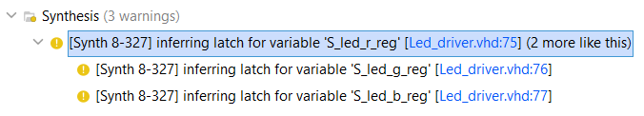
Vivado indique qu’une latch à été inférée pour la variable S_led_r_reg. C’est une latch LDCE (Cf TP4) Asynchrone qui se trouve en sortie de la logique combinatoire permettant la sélection des couleurs.
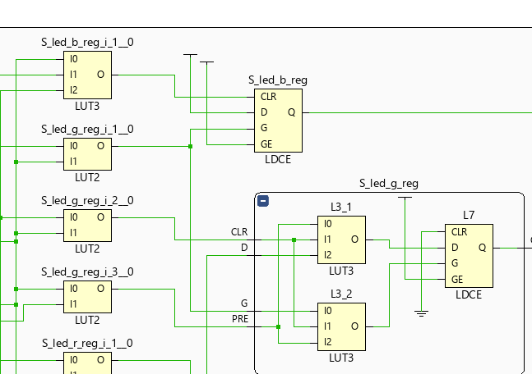
L’entrée Clear est connectée à une lut, Gate enable et D toujours à l’état haut. La latch s’actualise sur front montant du signal de Gate qui est une sortie de la logique combinatoire de sélection des couleurs. Donc c’est toujours un 1 qui recopié sur Q, puis maintenu jusqu’à un changement de couleurs.
L’IDE lève un warning car les délais de propagation des latchs ne peuvent pas être mesuré lors de l’analyse de timing et risque de provoquer des problèmes lors de l’implémentation.
La latch est inféré car tout les états des variables ne sont pas définis, ajouter le when other du case statement ainsi que le else du if dans la description de led_driver enlève les latchs.
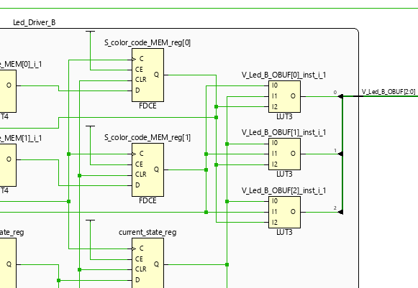

Rq suite à la correction du TP3

- Ajout du restartn, J’ai choisi un restart synchrone et un reset asynchrone.
Il est plus logique de le faire dans ce sens car le reset peut être souvent matériel (bouton sur la carte)

La liste de sensibilité :
d’un process synchrone prend en argument le reset (asynchrone) et l’horloge.
Dans un process asynchrone c’est tout les signaux qui sont lu.

Pour l’argument cst_delai qui remonte jusqu’au top, il faut déclarer un generic dans le top et inclure un generic map qui permet de connecter les arguments. Cf code.

